Association régie par la loi du 1er juillet 1901
CLUB CANIN DE LA VALLEE DU BREUCHIN

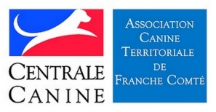
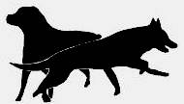
Membre de l’Association Canine Territoriale de Franche Comté

N° SCC : 1487

N° RNA : W701000290 – N° SIREN : 503578452
C. C. V. B.

Siège Social : 15 route de Bouhay - 70300 FROIDECONCHE
Président : Olivier FHLOR - Tél : 07 56 85 28 93 – edpa.france@yahoo.fr
Email (club) : clubcaninccvb@gmail.com - http://clubcaninccvb.e-monsite.com/

AUTORISATION D’UTILISATION D’IMAGES

prises dans le cadre d'activités proposées par l'association CCVB

Dans le cadre de son site Internet http://clubcaninccvb.e-monsite.com/ relatif à la vie de l'association, son organisation, ses activités, et dans un objectif d’information, le Club Canin de la Vallée du Breuchin demande votre autorisation d’utiliser sans contrepartie les photos / vidéos / écrits / productions (dessins, etc...), sur lesquels vous (ou vos enfants) figurent ou produits par vos soins, mettant en scène ou témoignant des activités qui se déroulent dans le cadre de l'objet de l'association.
(Dans le cas d'une demande d'autorisation pour des enfants « Le CCVB garantie de ne sélectionner que des photos ou autres, ne transgressant pas le principe de respect des droits de l’enfant »).

Je soussigné(e) _ _ _ _ _ _ _ _ _ _ _ _ _ _ _ _ _ _ _ (nom et prénom du parent) autorise le CCVB à utiliser sans contrepartie les images (etc…) où je figure / de mon enfant _ _ _ _ _ _ _ _ _ _ _ (prénom de l’enfant) prises dans le contexte précis signalé ci-dessus.

En foi de quoi, j’ai signé ce document en date du _ _ / _ _ / _ _ _ _

mention manuscrite « lu et approuvé »
et signature de l'adhérent / du parent :

